XIXв. Восточный Казахстан: центральный пункт торговли России с Китаем
(Семипалатинской области – 160лет)
Заведующий отделом «экспозиция «Жібек жолы» ВКО этнографического музея-заповедника Бекбердинова Гульнар Мигражевна.
6.02.2014г.

Восточный Казахстан уникальнейший регион Центральной Азии на границе с Россией, Китаем и Монголией, известен своей высокой культурой, талантливыми людьми, богатой природой, полезными ископаемыми. Лучшие образцы искусства древних номадов, Сокровища Сакских курганов, клады могильников и захоронений Берели и Шиликты, выдающийся памятник гуннского зодчества – мавзолей Қозы-Көрпеш и Баян Сулу, что находится в 6 км к юго-западу ж/д станции Тансык в Аягузском районе, все они являются – прообразами изобразительного, декоративно-прикладного искусства казахов.
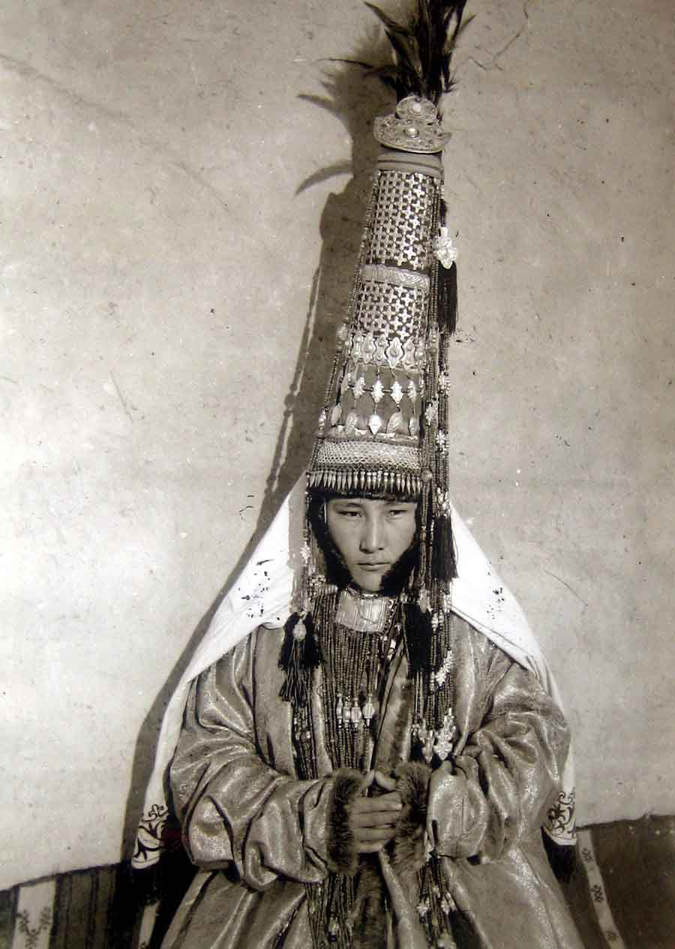 Казашка в свадебном наряде. ХІХв.

Архитектурно-этнографический и природно-ландшафтный музей – заповедник хранит богатое этнографическое наследие казахов Восточного Казахстана. Коллекция раритетов отражает этническую историю, социально-экономическое развитие, материальную и духовную культуру народа.
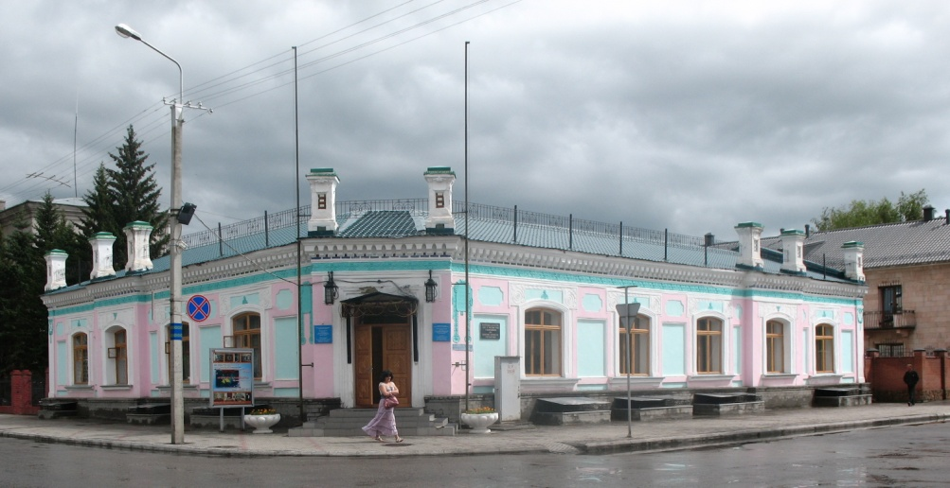
Здание музея-заповедника (улица Горького, 59). Памятник истории и архитектуры. 1914г

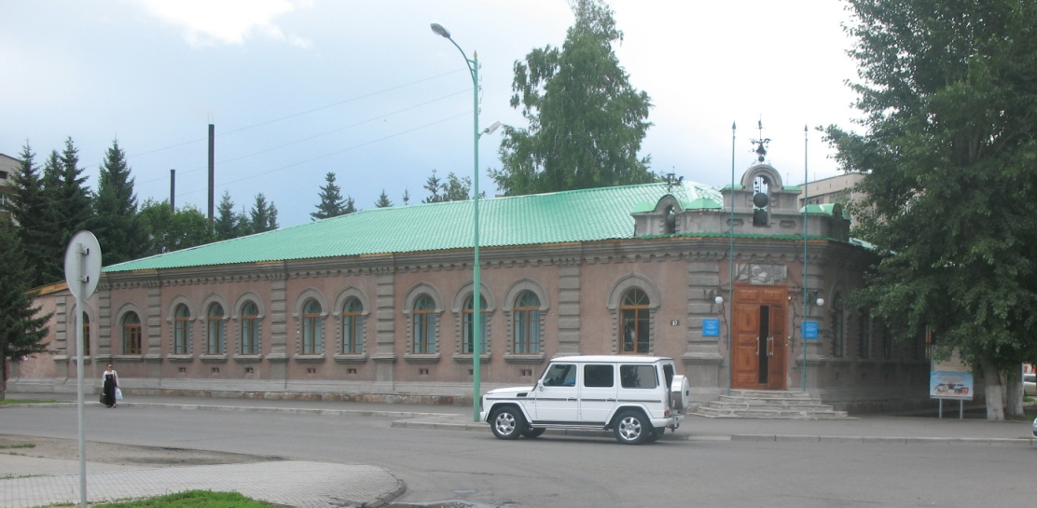
Здание музея-заповедника (улица К. Кайсенова, 67). Памятник истории и архитектуры. 1901г

С середины 1тыс. до нашей эры существовал – Степной путь Великого шелкового пути. Этот отрезок караванного пути, тянулся из Причерноморья к берегам Дона, затем в земли сарматов (под именем «савроматы» упоминаются у Геродота) в Южное Приуралье, к Иртышу и далее, на Алтай, в страну агрипеев и аримаспов, населявших район Верхнего Иртыша и озера Зайсан. Все это означает что в распространении драгоценных шелков Китая участвовали кочевые племена саков и, скифов, через посредство которых шелк – диковинный для того времени товар попадал в Центральную Азию и Средиземноморье.
Благодаря своему географическому положению Восточный Казахстан в то время обладал и в наши дни обладает широкой транспортно - коммуникационной сетью значительным потенциалом в развитии международной транзитной торговли и туризма.
Торговые, культурные связи, а затем и дружеские отношения с Россией, Китаем и Монголией, начинались в далеком прошлом.
«Из Зайсана через Хами в Тибет и на верховья Желтой реки» это книга, ученого-естествоиспытателя Н.М.Пржевальского(1839-1888), он из тех, кто неоднократно бывал на нашей земле, открывший миру Тибет и Кашмир. В своих дневниковых записях он детально описывает местность по пути от Зайсана, этнографию центрально-азиатских народов, их историю.
Российское правительство направляло в Китай учено-торговую экспедицию с целью поиска новых сухопутных маршрутов к китайскому рынку, с позиции оценок возможностей для более активной торговли и для расположений консульств и фабрик.
Таким образом, Россия через Восточный Казахстан открывает пути к землям, с которыми раньше не имела связей, обеспечивший торгово-транспортный трансграничный коридор, кратчайший путь выхода в Китай. Благоприятные условия для развития караванной торговли между Россией и Китаем, благодаря этому через казахские земли создавалось стратегическое положение Казахстана.
Важную роль в экономических связях играл г. Семипалатинск (ныне г. Семей). Через г. Семипалатинск и Бухтарминскую крепость осуществлялась торговля с Восточным Туркестаном.
Русско-китайские торговые отношения начинаются с середины XVII в. впервые через Восточный Казахстан. Еще раньше XVI в. русские географы в своих чертежах, представляли, что к востоку от Обской губы находился конечный пункт морского пути - озеро Зайсан называли его «Китайским», а недалеко от этого пункта, столица Китайского царства – Пекин.

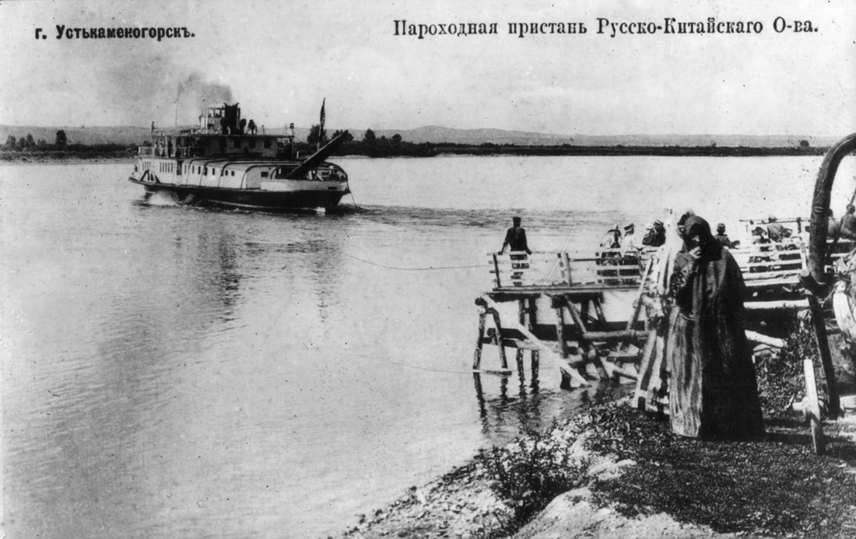

Набережная р.Иртыш. Усть-Каменогрск. XIХв

Россия придавала большое значение торговле с Джунгарией и Китаем. Официальные и регулярные отношения России с Джунгарией и Восточным Туркестаном завязываются только со второй половины XVIIв. Позиция России объяснялась многими факторами: отдаленностью от Москвы, неразвитостью путей сообщения, не освоенностью сибирской земли.
В результате войны, Джунгария, со второй половины XVIII в. перестает существовать. Меняется карта этого региона. Непосредственными соседями России стали с одной стороны казахи, а с другой китайцы. Российская империя на казахской земле, богатой золотыми рудниками, проводит свою геополитическую рекогносцировку с целью освоения, природных недр, прежде всего горнорудные, ресурсы региона, гидрография, флора, фауна. Созданное Русское Географическое общество и частные лица, были нацелены также для сбора этнографического материала, позже коллекции коих составили основу казахского отдела в государственном музее этнографии народов СССР – пополнившие фонды в музее этнографии и антропологии Петра Великого АН СССР. Ювелирные изделия, обнаруженные в ряде могильников Восточного Казахстана украшения сакского, тюркского, также дореволюционного периода хранятся в фондах Эрмитажа, коллекция Шиликтинского клада (Чиликтинский курган), найденная в долине р. Шиликты (тогда Тарбагатайского района) южнее оз. Зайсан, датируемая II в. до н.э., - Vв. н.э.

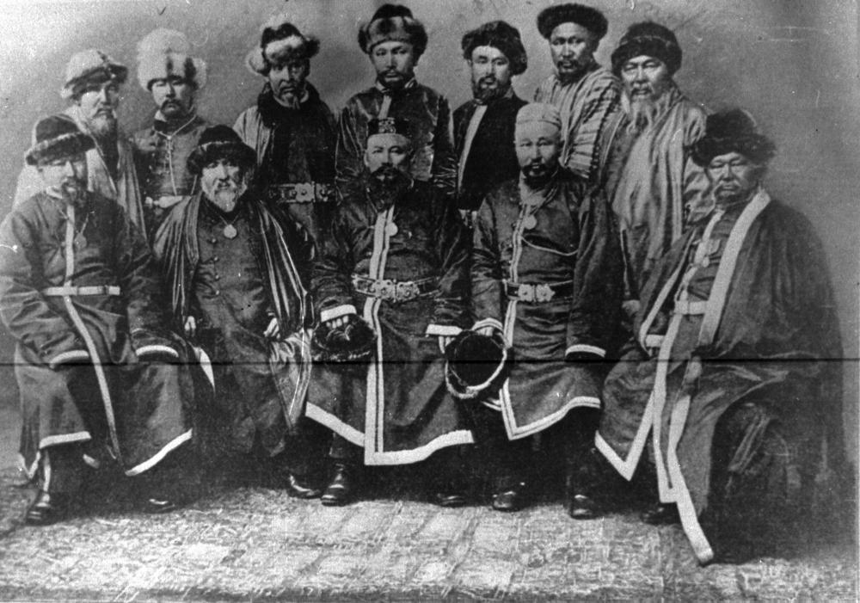

Представители казахской элиты. XIХв
Важную роль в экономическом развитии казахского общества играли традиционные торговые связи с оседло-земледельческими государствами и народами.
В то время на рынке казахи занимали прочное место, на городские линии поступал скот и продукты его переработки. Кустарное производство и промышленность кузнечного, ювелирного, столярного, кожевенного, косторезного и камнерезного дела, обработка шерсти и выделка кошмы, виды занятий домашнего промысла оказывало социально-экономическое развитие, местное производство не встречая конкуренции со стороны капиталистических предпринимателей. В обмен на продукты кочевого хозяйства приобретались разновидности текстиля, швейные машины и прочие изделия промышленности из металла, серебра, фарфора. Торговля в основном была меновая, торговля казахов сосредоточивалась с российским купечеством, деньги служили лишь единицей счета. Купцы оценивали свой товар в определенную сумму и меняли его на другой товар с эквивалентной ценой. Для контроля над торговыми операциями в Семипалатинской крепости находились таможенные смотрители. Придавая большое значение торговле с Китаем и Индией, царское правительство в 1797г. определило для торговли с ними Бухтарминскую крепость, сняв пошлины с ввозимых иностранных товаров.

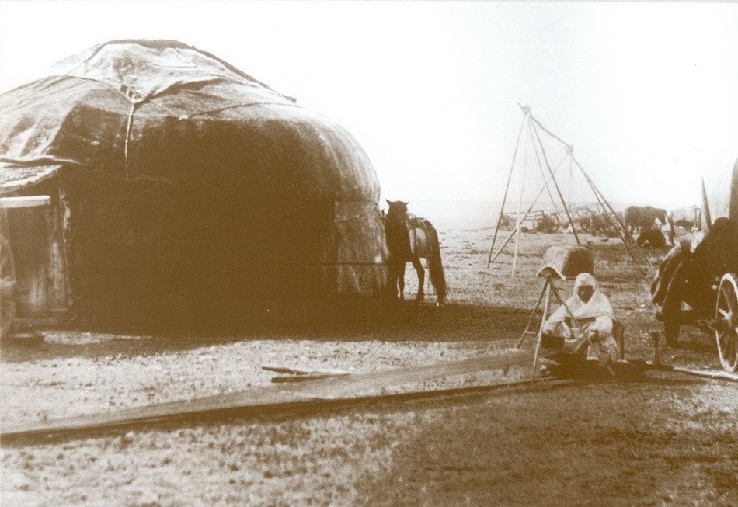
Изготовление алаши на ткацком станке ормек.

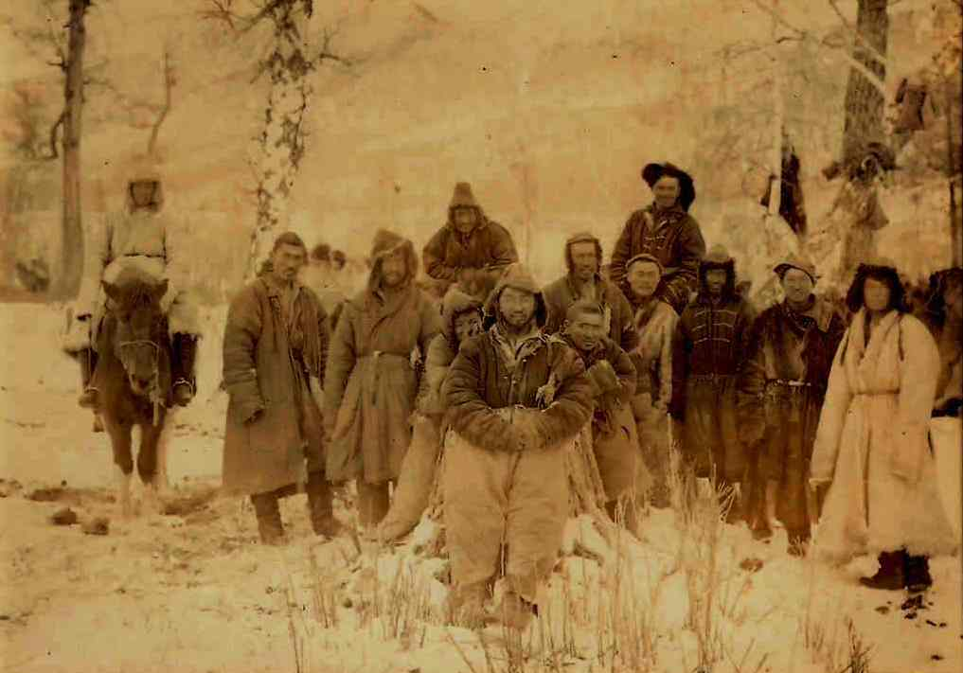
Зимовка на местных пастбищах в горах Алтая.

С указом царского правительства 1854г. была образована Семипалатинская область, его политико-административным центром становиться г. Семипалатинск. Семипалатинская область занимала обширную территорию, простиравшуюся от Тобольской губернии до гор Тарбагатая и от Алтая до р. Моинты. В Семипалатинскую область входили: Семипалатинский, Усть-Каменогорский, Павлодарский, Каркаралинский, Кокпектинский уезды, а Зайсанский край составлял особое Зайсанское приставство.
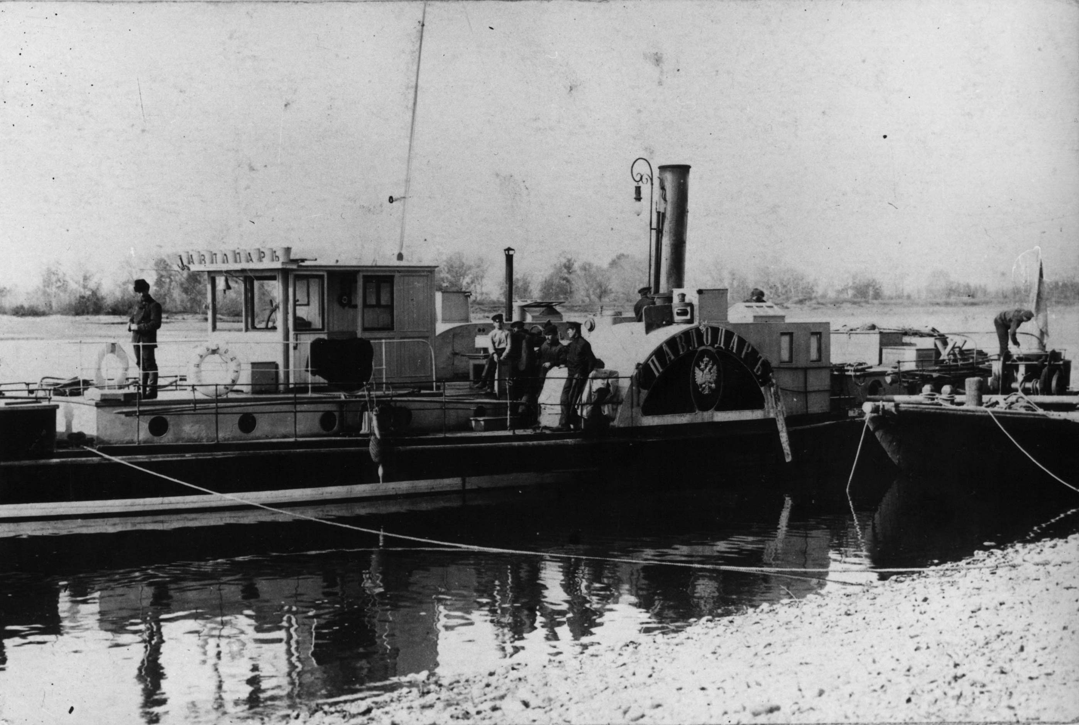
Пароход «Павлодар» на пристани. Семей. XIХв

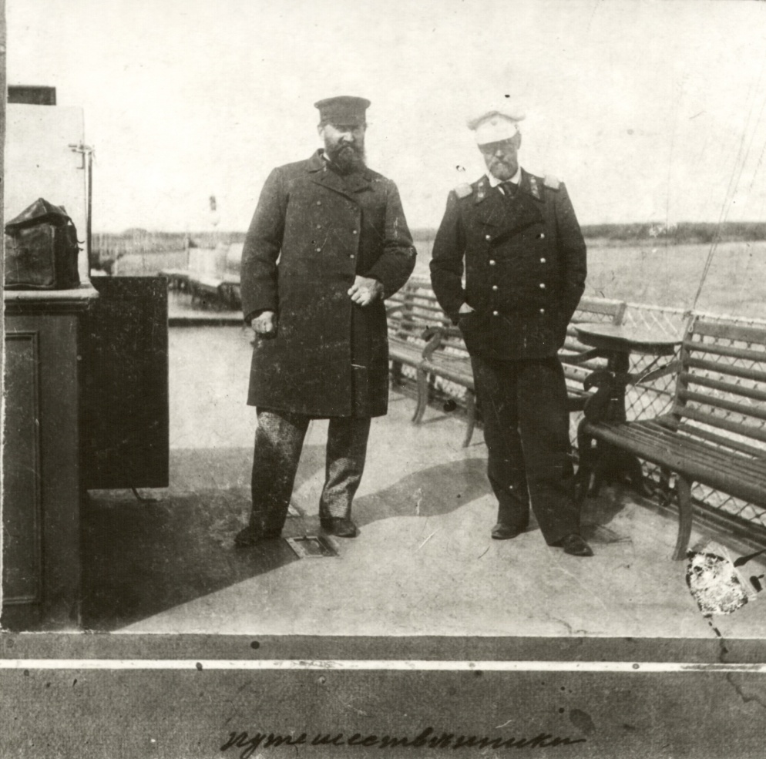
Профессор В.В.Сапожников (слева) на казахской земле. Семей. 1902г

С этого времени Семипалатинская крепость стала одним из главных пунктов пограничной торговли, приносившим значительный доход в государственную казну. По мнению академика В. В. Радлова, посетившего Семипалатинск в 1862 г. поселение представляло достаточно большой город, и являлся «центром торговли». Увеличивалось число казахских хозяйств, производство и торговля. Большую роль в развитии торговли сыграли сезонные ярмарки, которые открывались русскими купцами: Коянды-Ботовская ярмарка, Семипалатинская (были связаны с крупными российскими ярмарками Уральской, Ирбитской, наряду с ярмарками в Катон-Карагае, Аягузе, Урджаре, Кокпектинском, Чарском и др., районах области). Самой крупной ярмаркой пореформенного периода была Куянды-Ботовская ярмарка, была знаменита не только как место купли продажи, на ярмарке функционировали отделение Государственного банка, почта, телеграф, но и как своеобразный культурный центр. Куда ежегодно приезжали акыны, певцы, борцы и силачи. Здесь собирались замечательные ремесленники, златорукие народные ювелиры (зергеры).
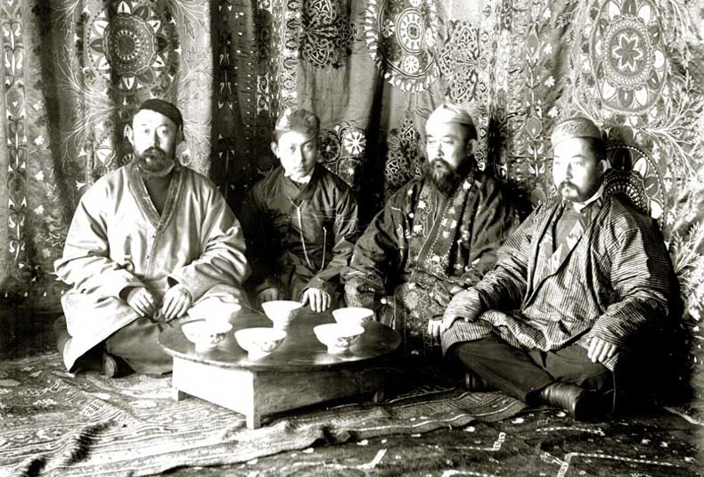
Казахи. ХІХв
Казахстан представлял собой богатый источник сырья и рынок сбыта для развивающейся российской промышленности. В 1868 г. было введено реформа – новый закон. В частности царское правительство вводит новое управление, приближенное к российской системе, обеспечивающее усиление колониальной эксплуатации края. С внедрением в практику новой реформы появились новые административные названия. Высшей властью в городе в рассматриваемый период был губернатор. В ауылах волостными управителями и старшинами избирались казахские баи. Администрация Семипалатинской области, Военный губернатор и Областное правление по всем делам были подчинены генерал-губернатору Западной Сибири.

Таким образом, вслед за административными военными начальниками в казахские земли приходили чиновники колониального аппарата, к началу 60-х годов XIXв. все казахские земли были подчинены российской администрации.
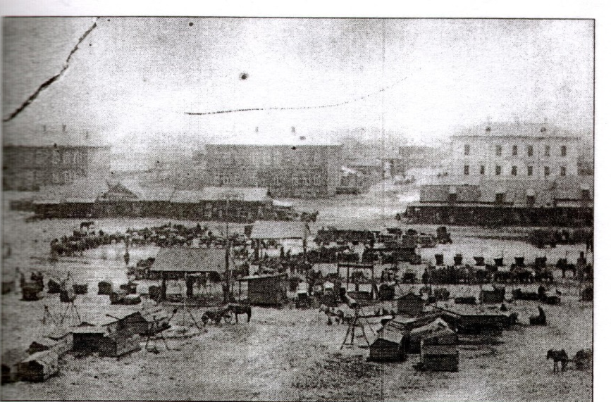
Базар на Госфордовской площади. Семей. ХІХв
Административные реформы создали условия для проведения изменений в хозяйственной и социальной жизни казахов.
Массовое переселение русских крестьян из России сопровождалось не только изменением демографической структурой населения края, но и насильственным изъятием из пользования лучших земель коренного населения пригодных как для скотоводства, так и для расширяющегося земледелия. Только с 1885 года по 1893 к Семипалатинской области было отобрано у казахов - 33064 десятины, равны 36122, 42 гектара земли и образовано переселенческие участки.

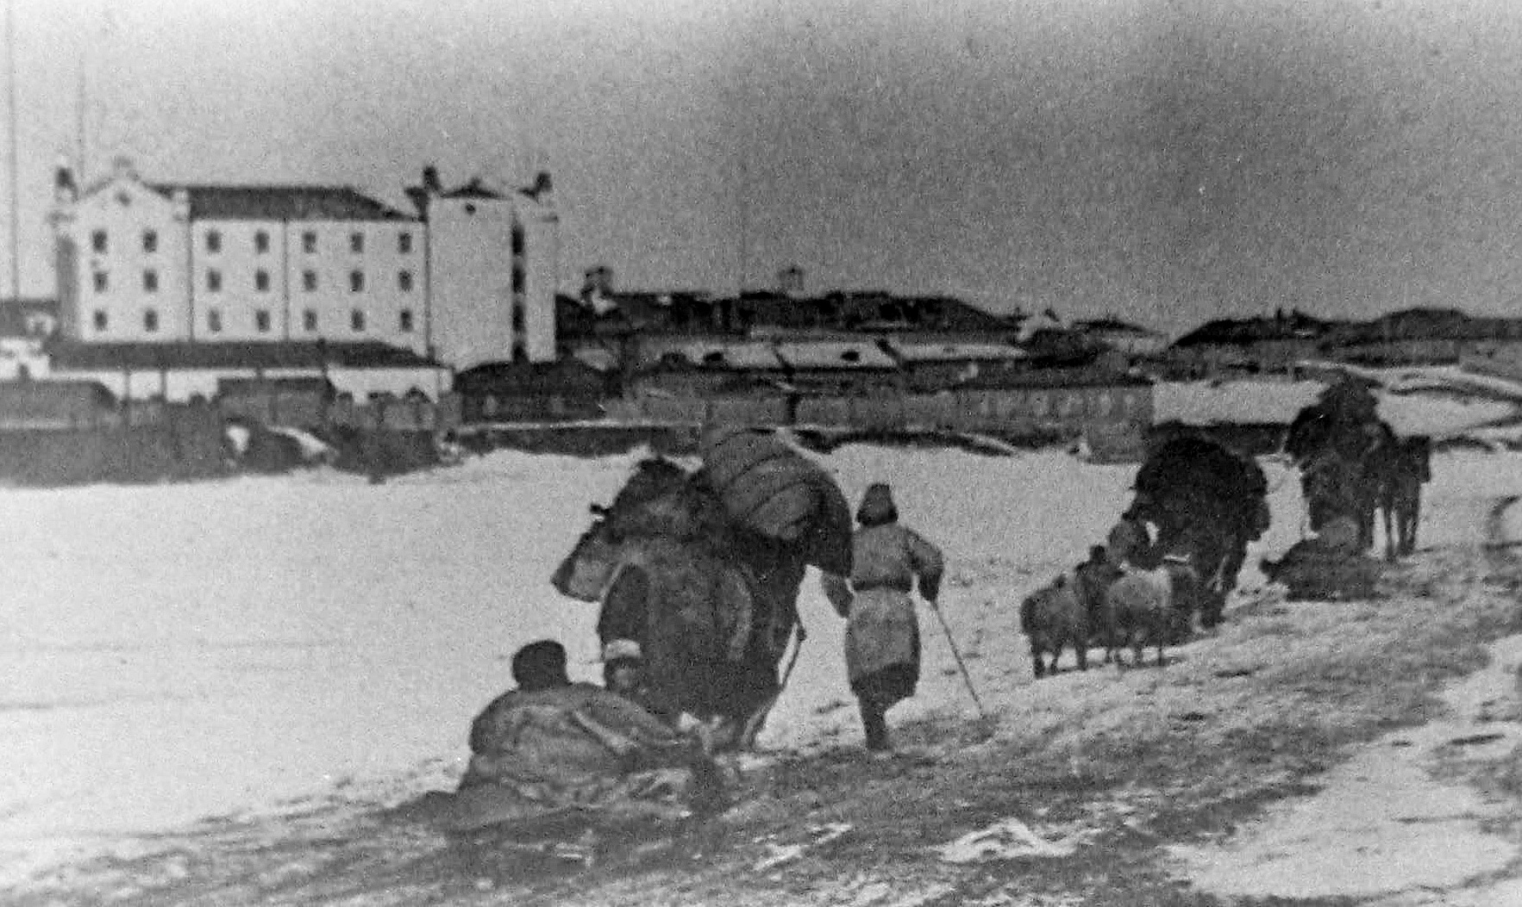Первую российскую коммерческую фирму учредили, в 1860г. в Монголии в г. Урге (Улан-Батор), с которой купцы Восточного Казахстана установили деловые контакты.
Территориальная близость Казахстана с Синьцзяном (Шынжан-Уйгурским автономным районом Китая) и взаимная выгода в торговом обмене побуждали Россию и Китай поддерживать эти связи. Там было все, и сейчас находятся золотые рудники, уран, нефть, медь, соль, цинк, молибден, вольфрам - это богатейшее место на земле, было стратегической, древней трассой Великого Шелкового пути. Российской империи нужна была такая территория, выгодный рынок, здесь шла борьба между Британской империей вплоть до начала XXв.
Города-крепости - Семей и Усть-Каменогорск были важнейшими форпостами в Иртышской линии и предназначались для обеспечения безопасности заводов, рудников, развития торговли, а также для заселения русскими территорий «от крепости Семипалатной, Усть-Каменогорска вверх по Бухтарме и до Телецкого озера». В 70—80-х годах XVIIIв., на земле Катон-Карагая, образовалось общество из беглых людей разных сословий. С формированием Бухтарминской крепости, из числа беженцев, по указу Екатерины II от 15 сентября 1791г., русские беженцы-староверы вступали в службу охраны Бухтарминского рудника.

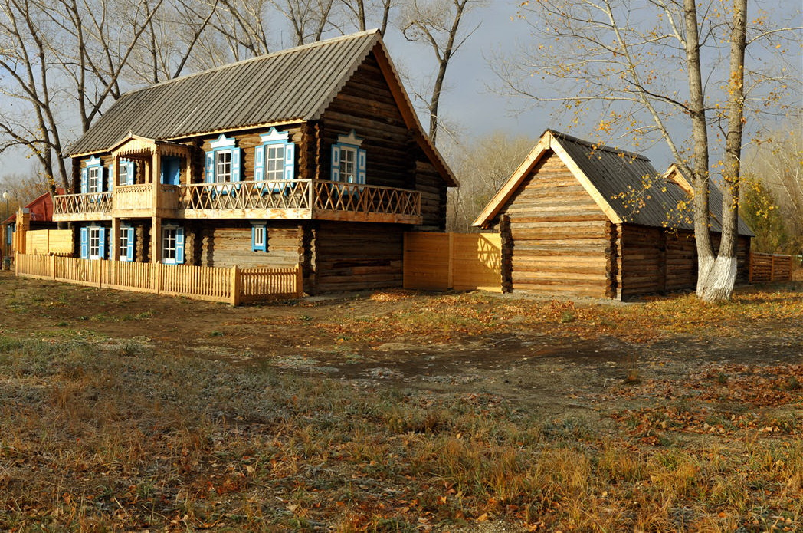
Начало ХХв. Усадьба русского крестьянина-старообрядца в Этнографической зоне Левобережного комплекса музея-заповедника – музей архитектуры и быта.

Областной музей – заповедник широко представило духовную культуру народов, проживающих в ВКО. Отражает материальную и духовную культуру русского населения Рудного Алтая, быт крестьян конца ХIХ-первой половины ХХв.
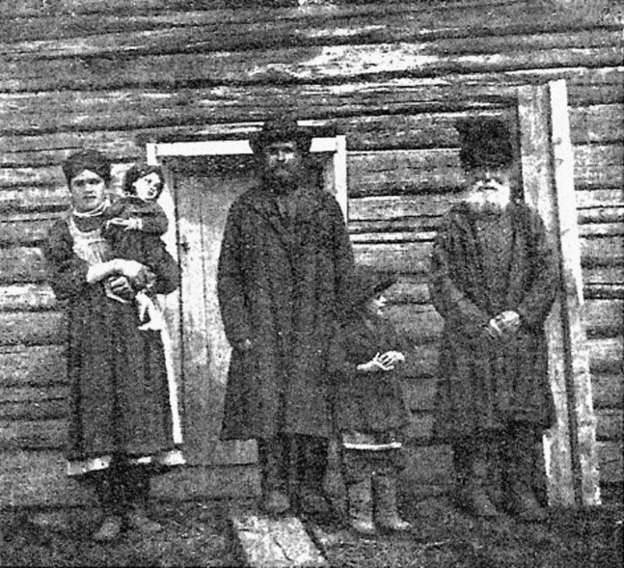
Бухтарминские каменщики старообрядцы.
Семей (Семипалатинск) – один из старинных городов Казахстана, с богатыми историко-культурными традициями, находится на пересечении знаменитой Туркестано-Сибирской магистрали, на великой трансграничной реке Иртыш, является местом и стратегическим. В городе до прихода русских первыми обосновались татары переселившихся из Тобольских, Тюменских, Казанских, Астраханских и других уездов и губернии России. Развиваясь как торговый город Семей, имел большие доходы, через которую проходила четвертая часть товарооборота Сибири со Средней Азией, и к началу 1890-годов превратился в один из самых крупных центров внутренней и внешней торговли. 1891г. в городе открылось отделение одного из крупнейших банков Петербурга - Сибирский торговый банк.
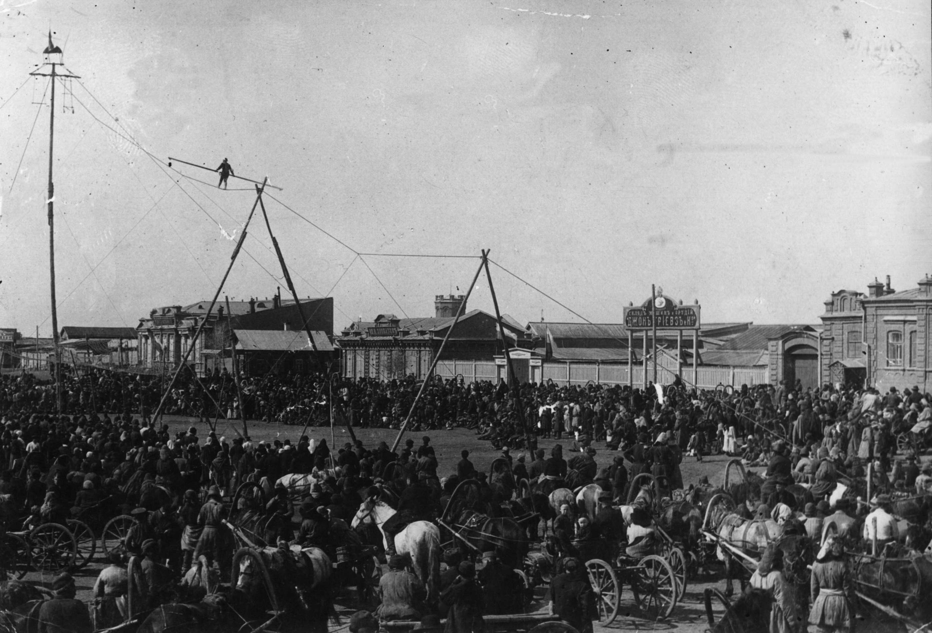
Базарная площадь. Семей. ХІХв

Город, в основном, где жили торговцы, и владельцы крупных акционерных обществ, заметно выделялся торговыми площадями, ярмарками и базарами. Владелец Винокуренного завода купец I гильдии П.Ф.Плещеев, М.А.Красильниковы и К., содержали крупный торговый центр, а братья Садык и Фатих Мусины стояли у истоков Иртышского речного флота, занимались перевозками на судах и баржах, вниз и вверх по Иртышу, пушниной и мехами, имели свою паровую мельницу.
Торговая инфраструктура города включала гостиный двор, где татарами производилась внутренняя торговля чаем, сахаром, бакалейными и фруктовыми товарами, китайскими шелками, фарфоровой посудой и другими изделиями. На зеленном базаре торговали овощами и фруктами.
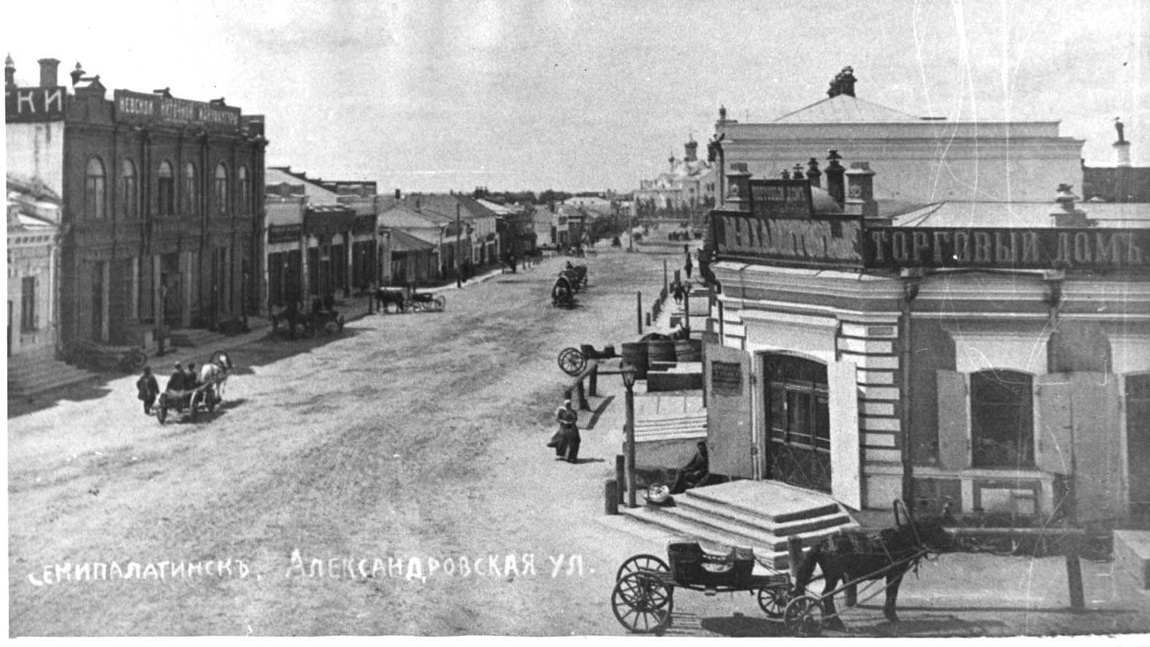
Семей. ХІХв.
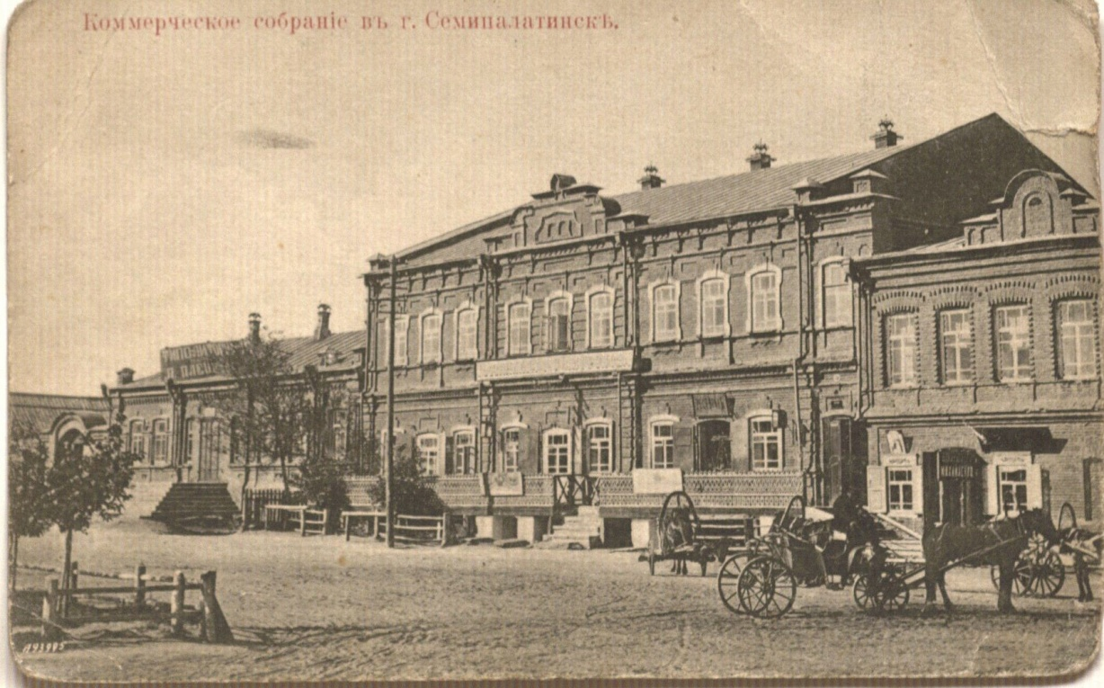
Здание Коммерческого собрания.Семей ХІХв.
Социально-экономическая и политическая жизнь Казахстана имела влияние и своеобразный отпечаток на – формирование уклада, на быт и культуру города. Семей в то время являлся местом ссылки людей, политических заключенных. Прогрессивные люди России, оказавшие здесь люди самых разных профессий, сыграли свою роль в жизни города, региона. Именно здесь переплелись мировоззрения, культура Востока и Запада. Для Барона А.Е. Врангеля человеку, прибывшему из северной столицы из Санкт-Петербурга в середине Х1Х века 1854-1856гг. такой своеобразный и, по сути, небольшой город оставил свои впечатления: « Все построения были деревянные, бревенчатые, очень немного обшиты досками. Жителей было 5-6 тысяч человек вместе гарнизоном, азиатами, кокандскими, бухарскми, ташкентскими и казанскими купцами». После в 1885г. написал свои ощущения известный американский писатель и журналист, и путешественник Д.Кеннан в своей книге «Сибирь и ссылка. Высокие минареты мечетей, длиннобородые муллы в больших тюрбанах, казахи на двугорбых верблюдах, выезжавшие из города, в степь напоминали магометанский (мусульманский) город на берегу Северной Африки страны Саудовской Аравии.
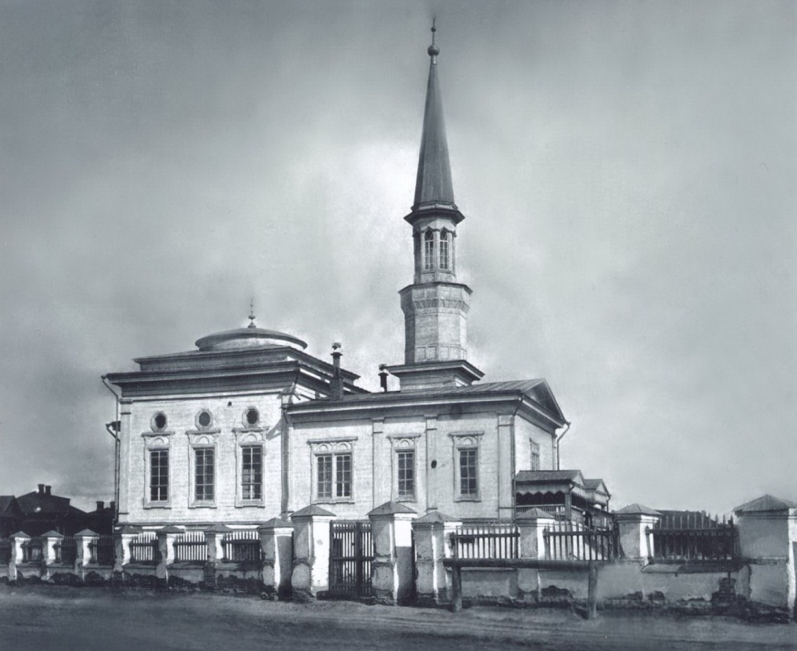
Каменная мечеть. Семей ХІХв.
Сооружавшиеся архитектурные построения и прочие здания, учебные духовные, и религиозные школы и медресе-мечети и жилые дома, имели свой неповторимый стиль. Эволюция архитектуры дореволюционного Усть-Каменогроска и Семипалатинска происходила в общем русле развития русской архитектуры, характеризуется сочетанием европейских, азиатских и исламских архитектурных традиций.
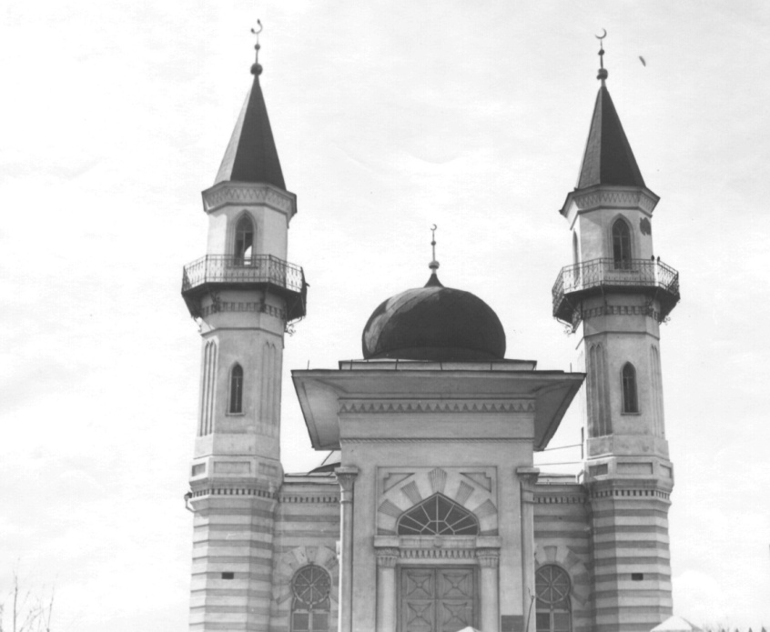
Двух минаретная каменная мечеть. Семей ХІХв
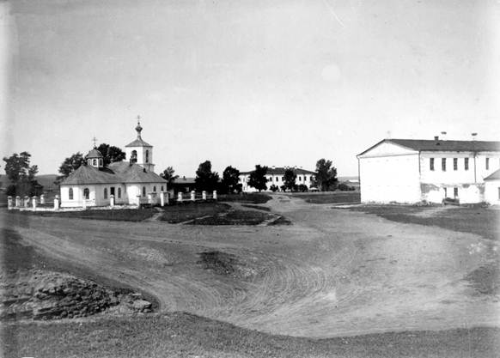
Г. Усть-Каменогорск. ХІХв
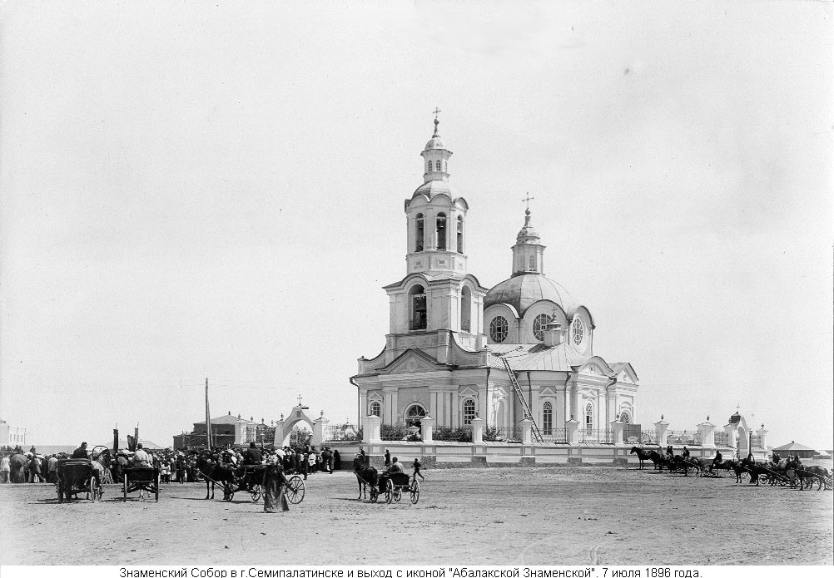
Знаменский Собор. Семей ХІХв
Семипалатинск, был единственным пунктом, через который производилась торговля с Чугучаком и Кудьджой, был связан караванными путями через Кокпекты и Тарбагатайский горные хребеты и перевалы Сай асу, Хабар асу.
Главный торговый путь в Китай в пределах Семипалатинской области установился в то время через Кокпекты и Зайсан; второстепенное значение имела дорога из Усть-Каменогорска на Катон-Карагай. Но кроме этих пунктов большая часть товаров шла из Семипалатинска через Сергиопольский (Аягузский) уезд на Бахты и Чугучак.
Зайсан являлся мощным рубежом на государственной границе Казахстана с Китаем. Известный горный хребт Сауыр, оз. Маркаколь, Катон-Карагай и другие приграничные районы были проходами и путями, здесь, когда то были выставлены военные пикеты.

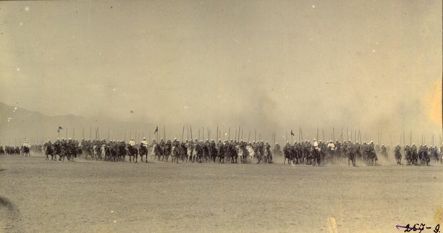
Полковое учение в Зайсане. ХІХв.

Протяженность от Семипалатинска до Чугучака более 500км. Дорога по Аягузскому тракту через Тарбагатай была удобна, но купцы, предпочитали Кокпектинский тракт, т. е, по его краткости. Все пути преодолевали гужевым транспортом, незначительная часть на телегах, большая часть товаров перевозилось на верблюдах. Караваны преодолевали на переезд от Семипалатинска до Чугучака, через Кокпекты 12 -15 дней; через Аягуз за 18 дней.
Казахские султаны отправляли караваны, как за границу, так и на линию, но отправление на линию производились через таможни и заставы.
Крупным центром торговли казахстанских купцов в Синьцзяне (Шыңжан) стал г. Кульджа, владевший огромными караван-сараями в Джинхо, Урумчи, Манасе, Аксу, Карашаре, Хами, Турфан и Кашгаре. Караванные пути в Кульджу пролегало по тропам через Аягуз, следовал до – Урджара, затем из Аягуза обратно в Чугучак. В Урджаре находилось торговое представительство Китая, здесь после войны в Джунгарии в 1875 году временно размещался пункт Русского консульства. С Урджара караваны, отдаляясь от Чугучакского тракта, следовали мимо озера Алаколь, по восточной стороне его, и далее — через хребты гор Тохту (где начинаются китайские караулы). Этот путь трудно проходимый, высокие хребты и горные переправы, при обратном следовании из Кульджи увеличиваются с недостатками топлива и от скудности подножного корма. Расстояние от Семипалатинска до Кульджи считают приблизительно в 830 км. Его совершали в течении более 25 дней. Караваны ходили, в сопровождении казачьей команды, которая, по распоряжению начальства, отряжалась из Аягузского Приказа. Казачий конвой был введен для охраны караванов, после разрешения Семипалатинску, торговать с Китаем и Индией в 1803 году.
Прохождения купеческих караванов через село Кокпекты, стал торговым и охранным пунктом российской администрации между Семипалатинском и Чугучаком.
Купцы, приезжающие в Китай для торговли, имели место для факторий из торговых дворов места. Из дневника поездки известного казахского ученого, этнографа Шокана Валиханова в Кульджу в 1856 году: «Фактория состоит из огромного каменного с мезонином консульского дома, дома для секретаря и прислуги, гостиного ряда, торговых номеров, бани, разной службы, двух казарм. Все это окружено множеством стен с входами в китайском вкусе».
Состав привозимых товаров периодически менялся, если в казахской земле в 20—30-х годах XIX века главным считалось ямбовое серебро, то в средине века основой торговли стал чай. Со временем дешевые сибирские, китайские бумажные ткани, атласные и шелковые товары: канфы, канчи, фанзы, крепы, бязь и даба сбыта не имели, не удовлетворяли купцов за товары, ввозимые в Кульджу и Чугучак, пока серебро не заменилось чаем. К середине XIX века казахи торговали чаем, привозимые из Китая, а с середины 1860-х годов, чай стал пользоватсья успехом и продаваться уже во многих городах России. Позже через Семипалатинскую границу стали привозить исключительно кирпичный чай, мелкими партиями. Затем вместо чая главными привозными статьями становятся скот, скотоводческое сырье и пушнина.
Политика России способствовала постепенному разложению натурального производства, ремесленного хозяйства казахов, созданию благоприятных условии для быстрого освоения огромных запасов животноводческого сырья и природных ресурсов.
Известно, Восточный Казахстан является настоящим кладезем полезных ископаемых, добываемых в настоящее время в Зайсанском районе нефть, и газ являются по составу одним из чистых. Здесь в середине XIXв., на озере Зайсан богатый рыбой и в мелких реках впадающих в него, огромном пресноводном водоеме рыболовство достигло значительного развития. Рыболовство на этом озере составляло монополию всего Сибирского казачьего войска, командование которого сдавало озеро в аренду казачьим артелям отдельными участками.
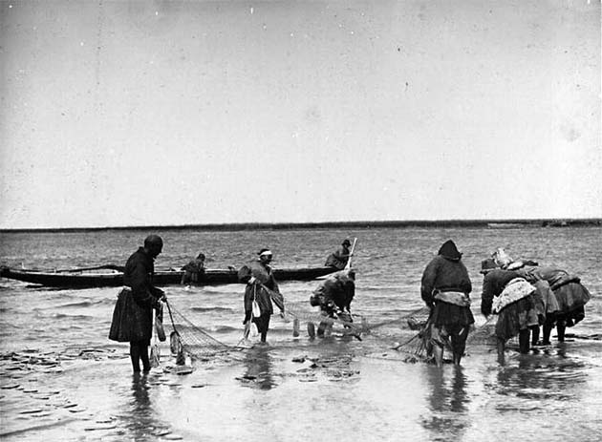

Ловля рыбы на озере Зайсан. ХІХв.

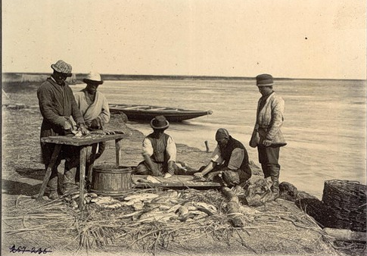

Ныне из существующих грузопотоков по пограничным автодорожным переходам на Китай, особое значение имеет дорога Международного значения Омск – Майкапшагай, переходы, расположенные на республиканских автодорогах, в населенных пунктах Хоргос, Дружба, Бахты, Майкапшагай и Кольжат.

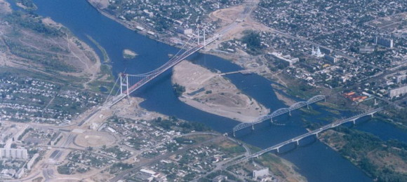
Семей. ХХІв.

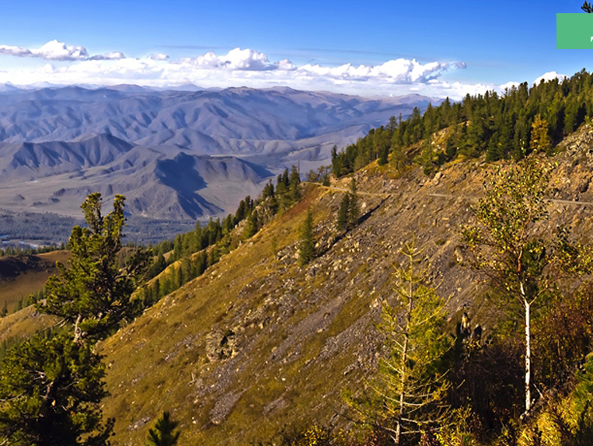
Живописные серпантины

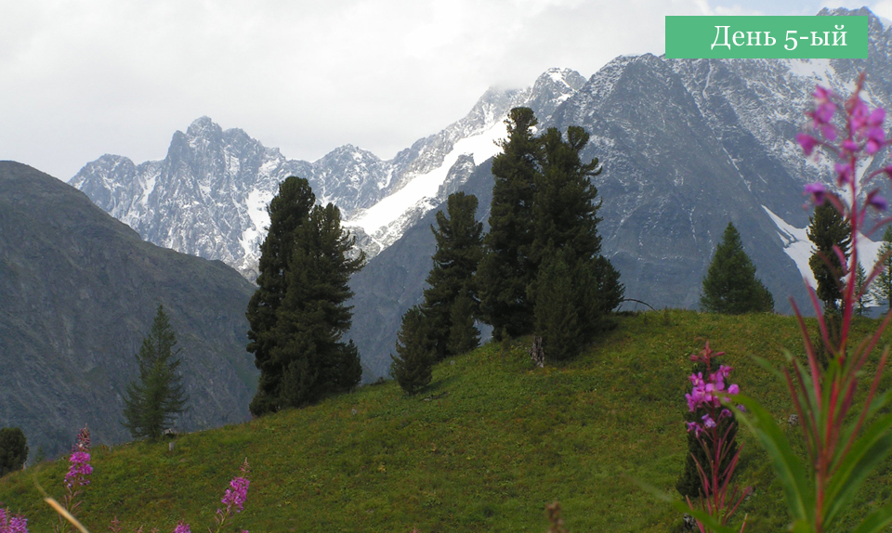

Альпийские луга

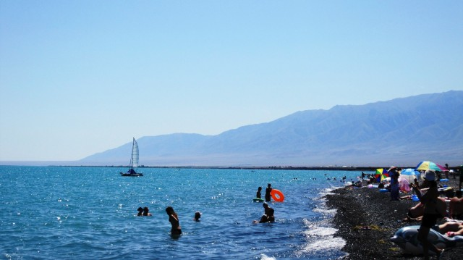
Жемчужный Алаколь

Восточно-Казахстанская земля - древняя Скифия, земля нераскрытых тайн и легенд, страна аримаспов и «стерегущих золото грифов» самый благословенный уголок признана «Жерұйық» (Беловодьем). Алтай является – золотой колыбелью всего тюркского мира, Хан Алтай (Мұзтау - Белуха) - священная гора, символ Алтая. Горные хребты, реликтовые леса, богатые межгорные долины и степи, многочисленные водные источники, своей красотой манят многих, приезжых и туристов.
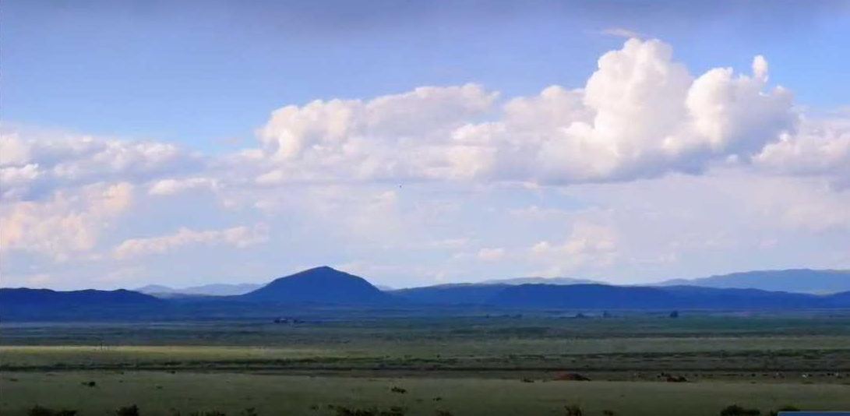
Вид на гору «Толагай». Кокпекты

Восточно-Казахстанская область поддерживает дружественные отношения с соседними государствами, был и поныне остается одним из крупных торговых центров Казахстана, укрепляет сотрудничество в области экономики, торговли, культуры, транспорта, освоения туристического рынка и обработки продукции сельского хозяйства. Играет исключительно важную роль в укреплении русско-казахских экономических и политических связей, а также в развитии отношений России Монголии и Казахстана с городами Западного Китая и другими азиатскими регионами.
Казахстан, находясь в центре евразийского субрегиона, на стыке нескольких цивилизаций, многообразием культуры и мировоззрений, имеет необходимые предпосылки для того, чтобы стать крепким мостом дружбы и сотрудничества между странами, входящими в регион древнего и современного Великого Шелкового пути.

Список использованной литературы
- Семипалатинск. Алматы. 1984г.
- Семипалатинские татары. Семей. 1997г.
- Россия. Полное Географическое описание нашего отечества. Киргизский край. Том 18. С-Петербург. 1903г.
- Журнал «Абай» №1,2 1995г.
- Очерки истории русской культуры начало ХХв. Москва. Просвещение. 1985г.
- С берегов Иртыша. С. Черных. Алматы. Казахстан. 1981г.
- А.Х.Маргулан. Казахское народное прикладное искусство. Том 1,2. Алматы. «Онер».
- История Казахстана (с древнейших времен до наших дней). В пяти томах. Том 3. – Алматы: «Атамура», 2000г.

